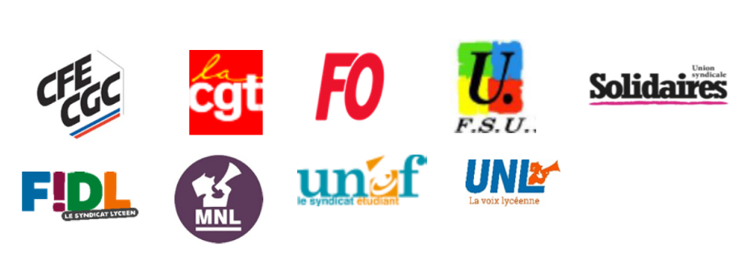
La mobilisation se poursuit partout en France et dans le Nord-Pas-de-Calais pour le retrait du projet de réforme des retraites, entraînant chaque jour de nouveaux travailleur.euses, de la jeunesse… De nombreuses initiatives se tiennent sur tout le territoire : grève, manifestations, rassemblements, piquets de grève, dons du sang etc… rassemblant à nouveau plusieurs centaines de milliers de personnes.
Malgré les annonces du premier ministre et après 6 semaines d’un mouvement social inédit, la population soutient toujours majoritairement la mobilisation contre ce projet absurde et injuste (60% de soutien, au baromètre Harris Interactive du 14 janvier). La communication gouvernementale visant à nous expliquer à nouveau que ce projet est « juste et simple » se heurte à une opinion publique qui voit bien qu’il s’agit de nous faire travailler plus longtemps pour des pensions plus basses. La retraite à points , c’est en effet :
-le calcul sur toute la carrière (et non sur les 25 meilleures années dans le privé)
-la possibilité pour les gouvernements de baisser la valeur du point comme ils le veulent
Le « retrait provisoire » de l’âge pivot est une véritable arnaque pour toutes et tous. La réforme du gouvernement prévoit en effet de mettre en place dès 2022 un système dans lequel les pensions s’ajustent à la baisse, n’offrant de garantie ni sur l’âge, ni sur le niveau des pensions.
Majoritaires ensemble, les organisations syndicales CFE-CGC, CGT, FO, FSU, Solidaires, UNEF, UNL, MNL, FIDL exigent le maintien des régimes de retraite existants par répartition solidaire et intergénérationnelle, fondés sur un système par annuités.
L’intersyndicale porte des propositions pour améliorer les droits de toutes et tous dans le régime de retraite actuel. Elles s’appuient sur les cotisations sociales et les richesses créées par le travail. Il faut augmenter les salaires dans le privé et les rémunérations dans le public, mettre en oeuvre immédiatement l’égalité salariale et professionnelle entre les femmes et les hommes. Il faut développer l’emploi stable, mettre fin à la précarité particulièrement de la jeunesse et prendre en compte les années d’étude.Les plateformes numériques doivent être soumises à cotisation.
Nous exigeons la fin ou la compensation des exonérations patronales, la réorientation des crédits d’impôts aux entreprises vers le régime des retraites et l’élargissement de l’assiette de cotisations afin d’inclure tous les travailleur.euses dans le régime par répartition et d’éviter toute ouverture à la capitalisation. Il est indispensable de préserver les réserves de tous les régimes de retraite.
La lutte contre la fraude et l’évasion fiscale doit être une priorité avec l’instauration d’une contribution sociale pour la protection sociale sur les revenus du capital.
C’est pourquoi les organisations syndicales CFE-CGC, CGT, FO, FSU, Solidaires, MNL, UNEF, UNL et FIDL appellent à réunir des assemblées générales pour continuer et amplifier encore la mobilisation, à poursuivre et renforcer la grève afin d’obtenir le retrait de ce projet et l’ouverture de véritables négociations sur la base de nos propositions.
Elles proposent d’organiser dans toutes les villes des « Retraites aux flambeaux » ou autres initiatives le jeudi 23 au soir. Elles appellent à faire du vendredi 24 janvier, date du conseil des ministres qui devrait examiner le projet de loi, une journée massive de grève et de manifestation interprofessionnelle.

JEUDI 23 JANVIER, ARRAS, 18h, RETRAITE AUX FLAMBEAUX,
Beffroi, Place des Héros
VENDREDI 24 JANVIER, ARRAS, MANIFESTATION, 9h30, GARE et
MANIFESTATION REGIONALE, LILLE, 14h30, Porte de Paris

